T.C.
ATATÜRK ÜNİVERSİTESİ
TOPLUMSAL DUYARLILIK PROJELERİ UYGULAMA VE ARAŞTIRMA MERKEZİ

“Akarsularımızda Yaşam”
Proje Kodu:
b4ac6a0d-b556-459b-b994-ad656bdd668d
SONUÇ RAPORU

Proje Yürütücüsü:
Dr. Öğr. Üyesi Sinan UZUNDUMLU
Hınıs Meslek Yüksekokulu

Aralık, 2023
ERZURUM

T.C.
ATATÜRK ÜNİVERSİTESİ
TOPLUMSAL DUYARLILIK PROJELERİ UYGULAMA VE ARAŞTIRMA MERKEZİ

““Akarsularımızda Yaşam”
Proje Kodu:
b4ac6a0d-b556-459b-b994-ad656bdd668d

SONUÇ RAPORU

Araştırmacılar:
Neslihan ŞAFAK
Muhammed UNAT
Muhammet Enes TEKİN
Nazlıcan BALCI
Abdulsamet LAÇİN

Aralık, 2023

İÇİNDEKİLER
Özet 2
Materyal ve Yöntem 3
Proje Uygulamasına Ait Görseller 4
Sonuçlar 10

ÖZET
Bu Proje Erzurum Hınıs İlçesi’nde gerçekleştirilmiştir. Proje kapsamında Hınıs 15 Temmuz İlkokulu’na gidilerek buradaki öğrencilere sunum ve mikroskop etkinliği düzenlenmiştir. Proje ile Hınıs İlçesi’nde bulunan öğrencilere bölgedeki akarsular tanıtılmış ve bölgede bulunan akarsularda yaşayan mikroskobik canlıların mikroskop altında tanıtımı yapılmıştır.
Sürdürülebilir Kalkınma Amaçları'ndan "Sudaki Yaşam" ile direkt olarak ilgili olan bu proje ile, Hınıs bölgesinde bulunan irili ufaklı 20'den fazla akarsuyun tanıtımı yapılmış ve akarsulardaki canlılık sergilenmiştir. Öğrencilere akarsularda yalnızca balıkların yaşamadığı, balıklar harici mikro boyutta organizmaların da yaşadığı anlatılmıştır. Sudaki balıkların yaşam kaynağı olan bu organizmaların su kirliliği ile direkt olarak etkilendiği vurgulanmış olup, öğrencilerin yoğun ilgisiyle karşılaşılmıştır.
Bu proje Atatürk Üniversitesi Toplumsal Duyarlılık Projeleri tarafından desteklenmiştir.

Anahtar Kelimeler: Hınıs, Akarsu, Yaşam

MATERYAL VE YÖNTEM

Araştırmanın Türü
Bu çalışma bir Toplumsal Duyarlılık Projesi’dir.

Araştırmanın Yapıldığı Yer ve Zaman
Proje, 11.05.2023 tarihinde Erzurum’un Hınıs İlçesi’nde gerçekleştirilmiştir.

Projenin Uygulanışı
Projenin içeriğinde herhangi bir arazi çalışması mevcut değildir. Daha önce Yürütücünün kendi projelerinden elde ettiği preparatlar öğrencilere sunulmuştur. Herhangi bir bütçenin kullanılmadığı bu proje ile 11 Mayıs 2023 tarihinde 15 Temmuz İlköğretim okuluna gidilerek ilköğretim öğrencilerine Ülkemizde ve Hınıs bölgesinde bulunan akarsuların tanıtımı yapılmıştır. Proje kapsamında Hınıs Meslek Yüksekokulu Ekoloji Kulübü üyesi 5 öğrenci araştırmacı olarak proje sunumunda yürütücüye destek olmuştur.

PROJE UYGULAMASINA AİT GÖRSELLER

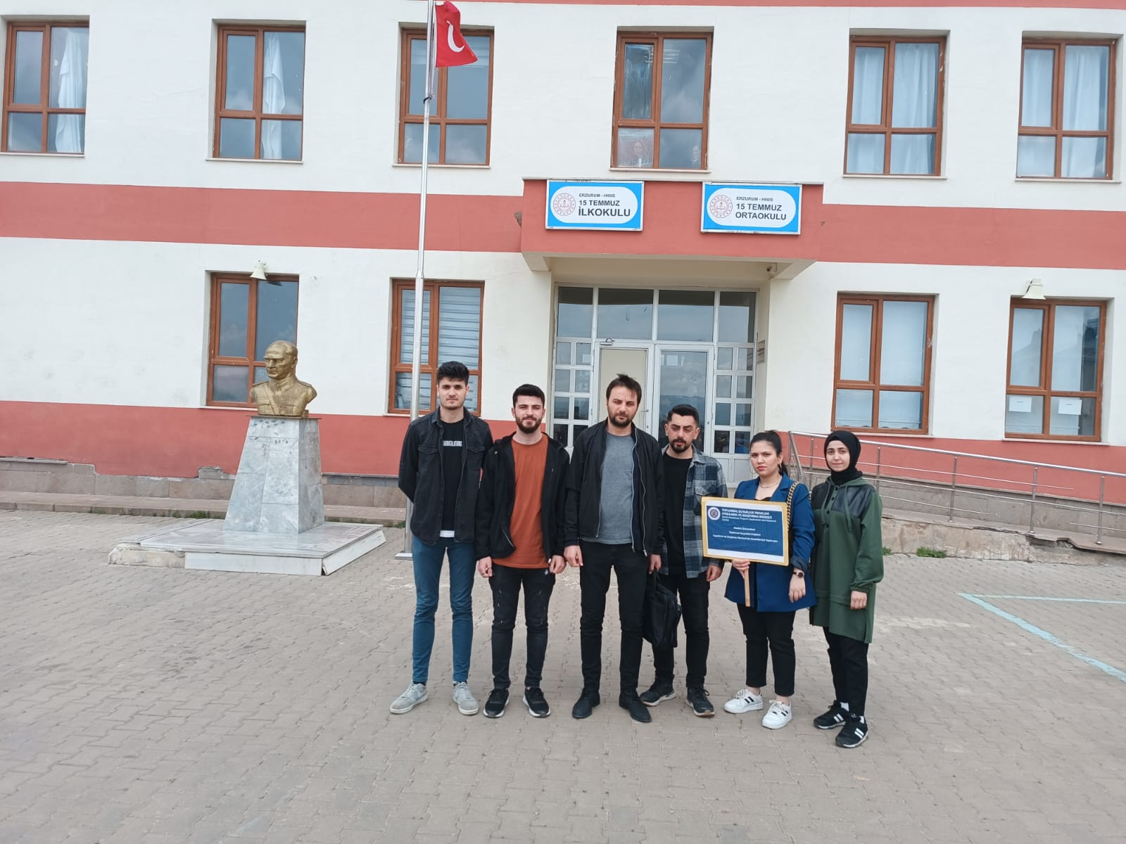

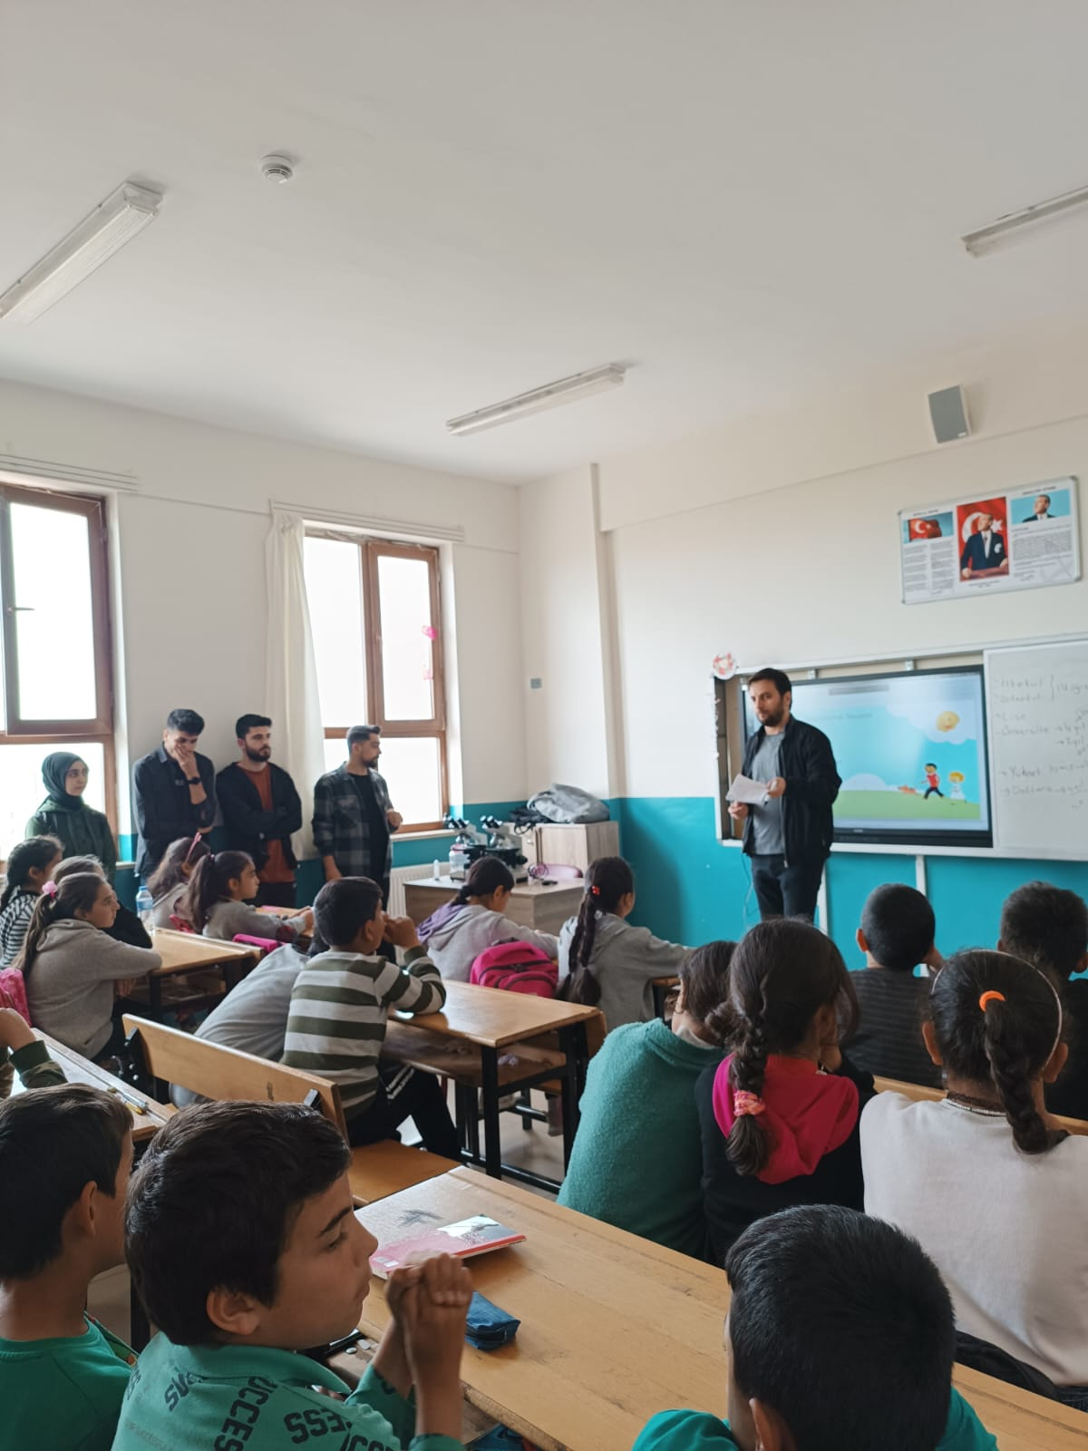

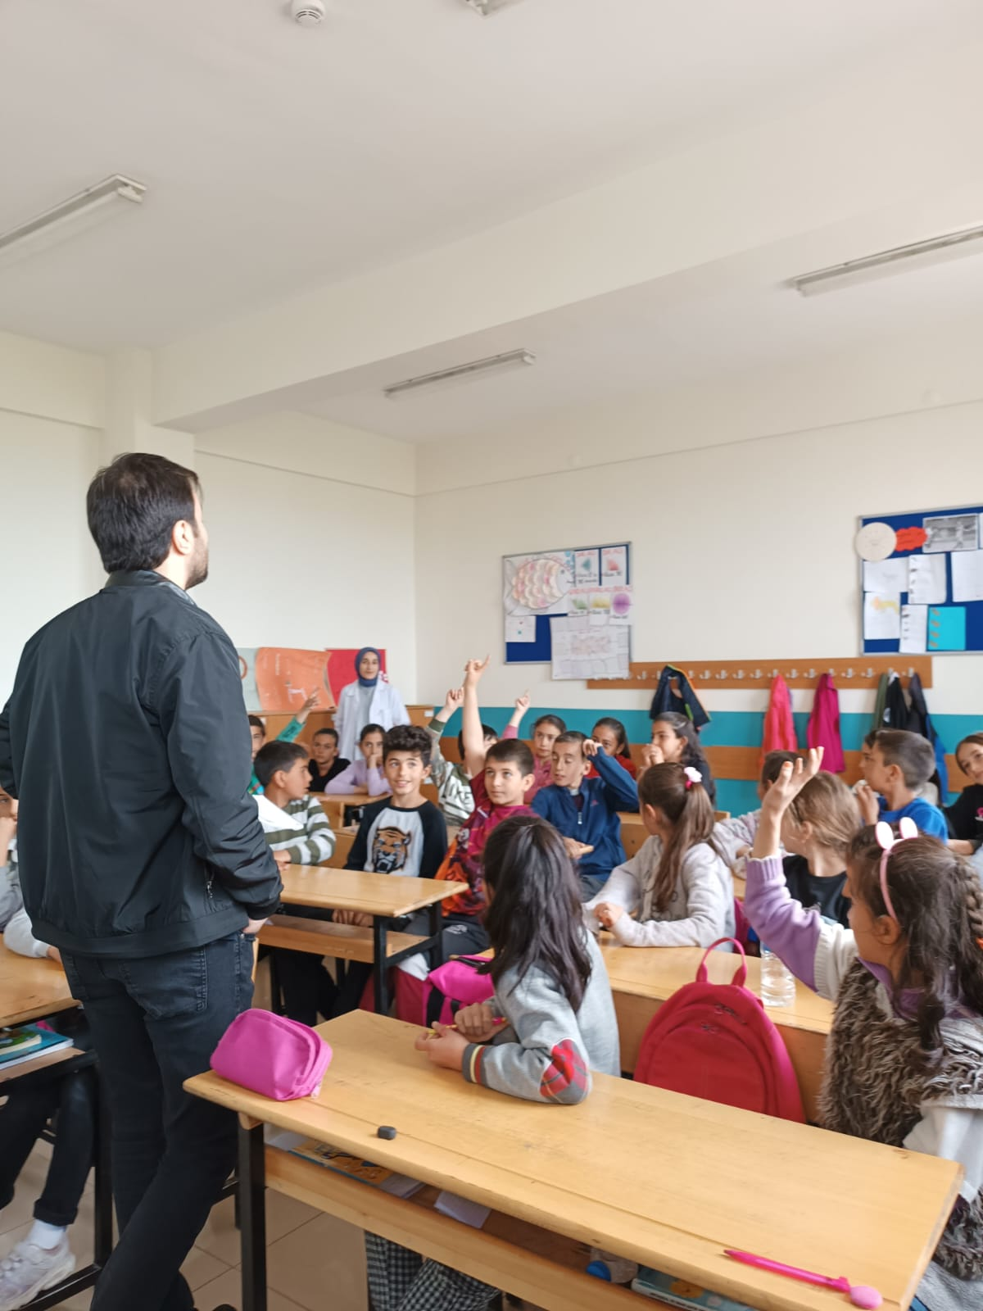

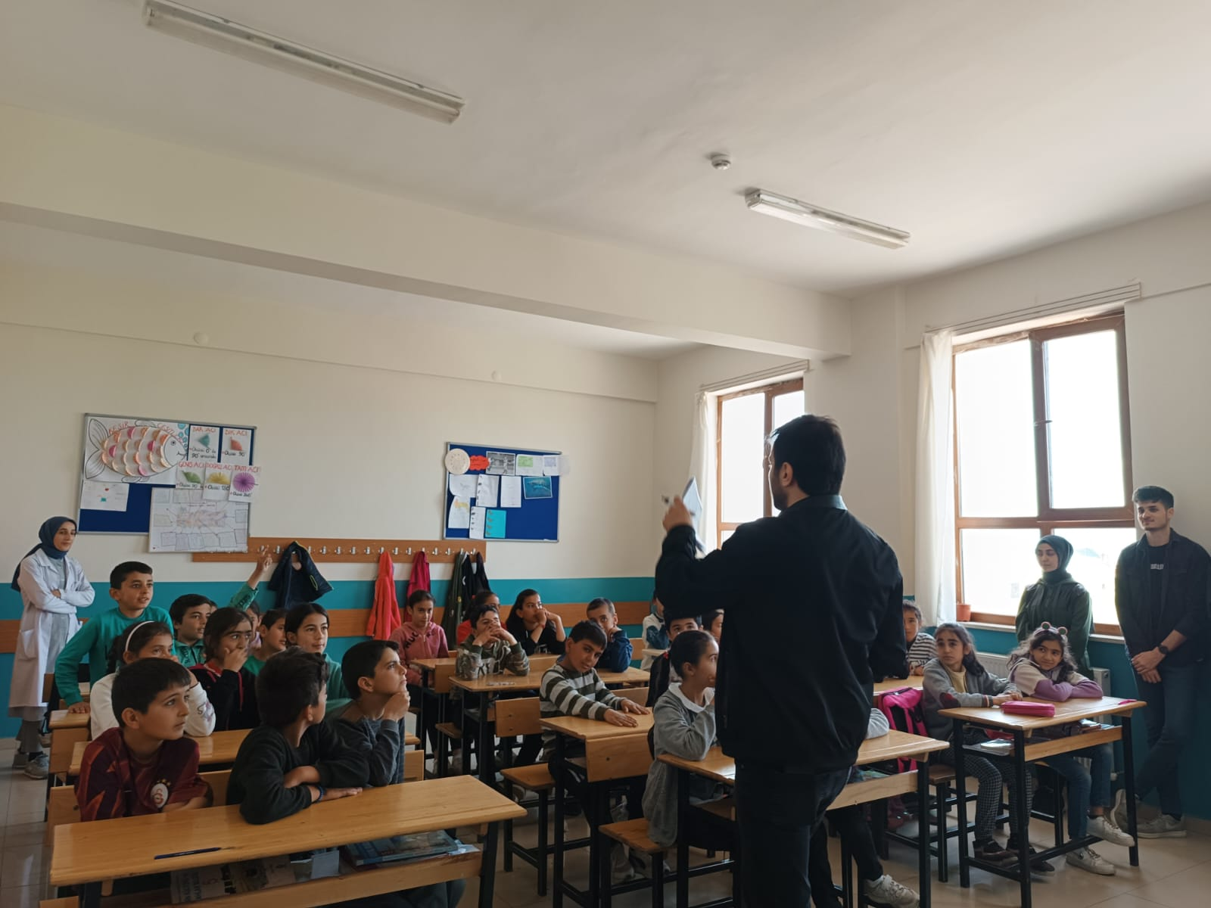

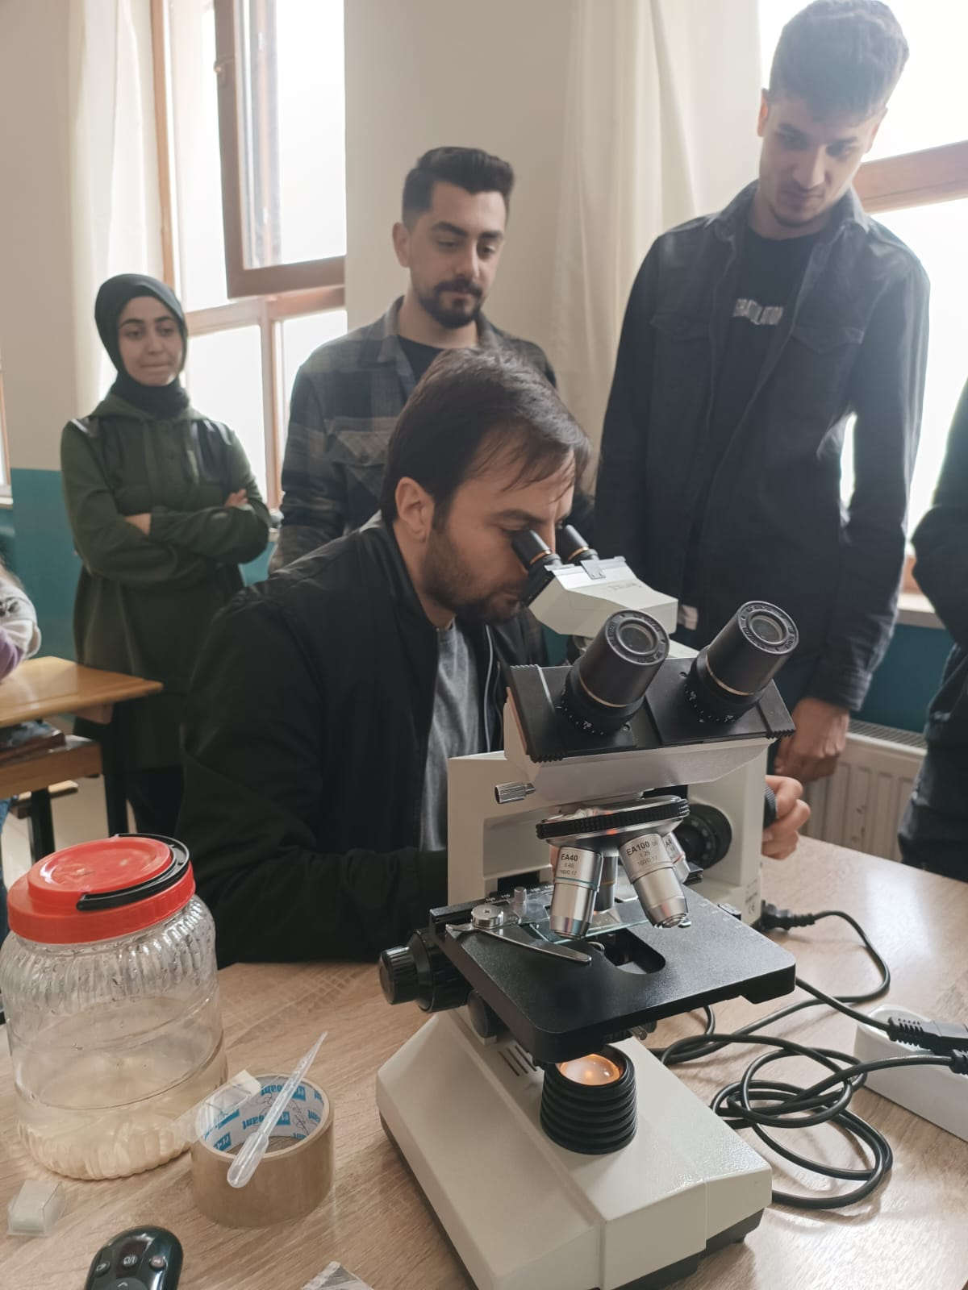

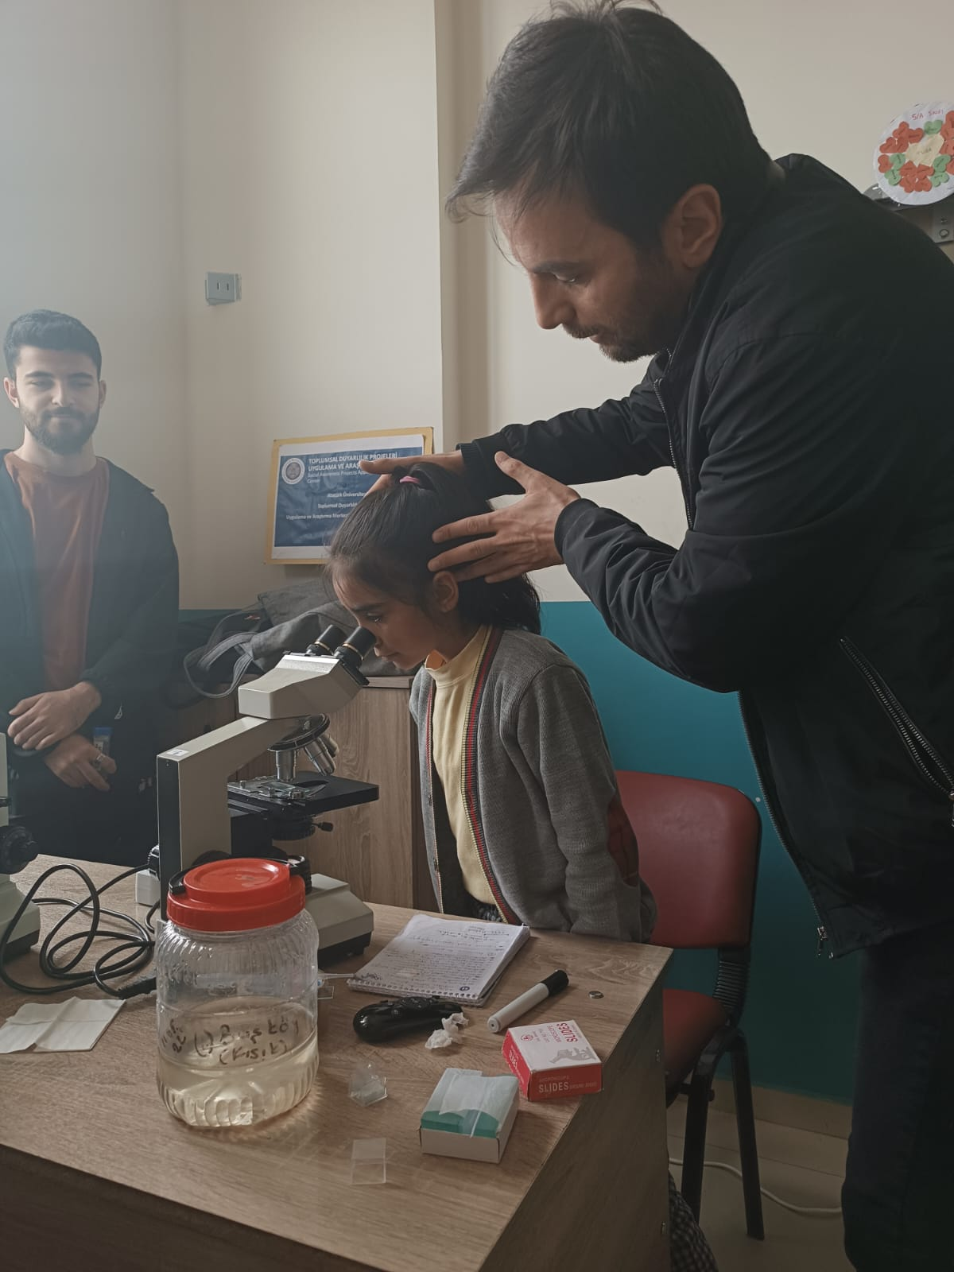

SONUÇLAR
Proje sonucu Hınıs 15 Temmuz İlkokulu öğrencileriyle buluşulmuş ve onlara akarsuyun ne olduğu, nasıl oluştuğu, Hınıs bölgesinde hangi akarsuların olduğu, akarsularda hangi organizmaların yaşadığı gibi soruların cevabı verilmiştir. Bu organizmaların su kirliliğinden nasıl etkilendiğinden bahsedilerek, çevreye karşı daha duyarlı olunması gerektiği vurgulanmıştır. Proje kapsamında mikroskopla öğrencileri tanıştırılması, öğrencilerin bilime olan merakını artırmıştır. Bu durum toplumsal katkı anlamında oldukça önemlidir. Okul yönetiminden de proje ile ilgili olumlu dönütler alınmış, böyle çalışmaların devamı temennisi tarafımızdan not altına alınmıştır.
Proje süresi boyunca desteklerinden ötürü başta projenin gerçekleşmesini sağlayan Atatürk Üniversitesi Toplumsal Duyarlılık Projeleri Uygulama ve Araştırma merkezi olmak üzere, 15 Temmuz İlkokulu Yönetim Ekibi ve şube öğretmenine, proje yürütümünde destek olan öğrencilerim Neslihan ŞAFAK, Muhammed UNAT, Muhammet Enes TEKİN, Nazlıcan BALCI ve Abdulsamet LAÇİN’e teşekkürlerimi sunarım.

